堆栈型寄存器、累加型寄存器和通用型寄存器各有什么优点？
一、堆栈型寄存器、累加型寄存器和通用型寄存器的优点分别如下：
堆栈型寄存器的优点：
* 自然保护以前压入内容的功能，即向堆栈压入一个数据，并不破坏堆栈内已压入的数据。
* 用于堆栈指示器内的地址，不必用指令来调用，可以在MPU与堆栈之间迅速双向传送数据。
* 堆栈指令简短，主要用于中断控制，特别是多级中断控制、子程序的连接以及数据的暂时存储等。
累加型寄存器的优点：
* 作为隐含的运算元，许多算术和逻辑运算指令都隐式地使用累加寄存器作为其中一个操作数，可以简化指令，减少指令的存储空间和执行时间。
* 通过减少指令中需要指定的寄存器数量，可以提高指令的执行效率。
* 编译器在生成代码时，可以更方便地利用累加寄存器进行优化，例如将多个操作合并成更少的指令。
* 特别适合进行一系列的算术运算，例如计算多个数值的和。
* 可以作为循环计数器，在循环执行过程中递增或递减。
* 累加寄存器在与内存交互方面发挥作用，一些指令允许在累加寄存器和内存之间进行数据传输。
通用型寄存器的优点：
* 使编译器有效地使用寄存器。
* 在表达式求值方面，比其它类型指令集结构具有更大的灵活性。
* 寄存器可以用来存放变量，将变量分配给寄存器，可以减少存储器的通信量，加快程序的执行速度，因为寄存器比存储器快。同时，用更少的地址位来寻址寄存器，可以有效改进程序的目标代码大小。

常见的三种通用寄存器型机器的优缺点各有哪些
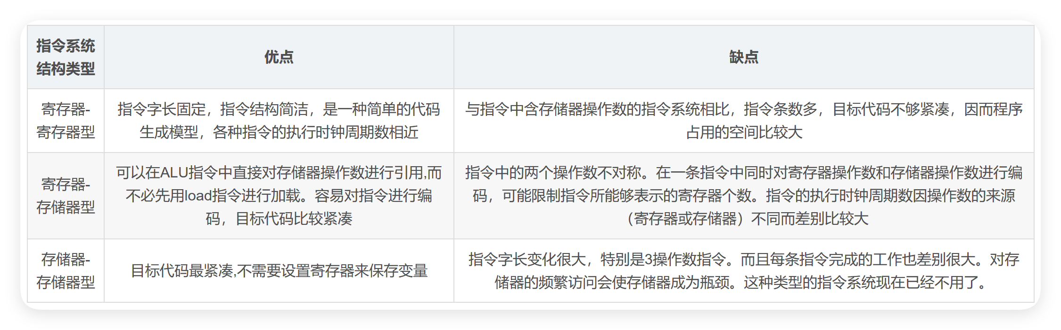

指令集结构设计所设计的内容有哪些
(1) 指令集功能设计：主要有RISC和CISC两种技术发展方向；
(2) 寻址方式的设计：设置寻址方式可以通过对基准程序进行测试统计，察看各种寻址方式的使用频度，根据适用频度设置相应必要的寻址方式；
(3) 操作数表示和操作数类型：主要的操作数类型和操作数表示的选择有，浮点数据类型（可以采用IEEE 754标准）、整型数据类型（8位、16位、32位的表示方法）、字符型
（8位）、十进制数据类型（压缩十进制和非压缩十进制数据表示）等等。
(4) 寻址方式的表示：可以将寻址方式编码与操作码中，也可将寻址方式作为一个单独的域来表示。
(5) 指令集格式的设计：有固定长度编码方式、可变长编码方式和混合编码方式三种选择。

计算机系统设计中经常使用的4个定量原理是什么？
大概率事件优先
Amdahl定律
CPU性能公式
访问局部性原理

